Ayuntamiento de Valle Gran Rey

# RESUMEN DE LOS ESTADOS DE GASTOS E INGRESOS POR CAPITULOS

ESTADO DE INGRESOS ESTADO DE GASTOS

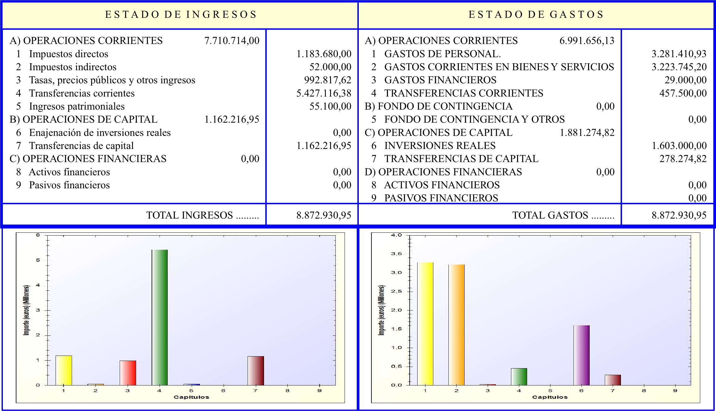

EJERCICIO

2024

A) OPERACIONES CORRIENTES 7.710.714,00 A) OPERACIONES CORRIENTES 6.991.656,13

1. Impuestos directos 1.183.680,00 1 GASTOS DE PERSONAL. 3.281.410,93
2. Impuestos indirectos 52.000,00 2 GASTOS CORRIENTES EN BIENES Y SERVICIOS 3.223.745,20
3. Tasas, precios públicos y otros ingresos 992.817,62 3 GASTOS FINANCIEROS 29.000,00 4 Transferencias corrientes 5.427.116,38 4 TRANSFERENCIAS CORRIENTES 457.500,00 5 Ingresos patrimoniales 55.100,00 B) FONDO DE CONTINGENCIA 0,00

B) OPERACIONES DE CAPITAL 1.162.216,95 5 FONDO DE CONTINGENCIA Y OTROS 0,00

1. Enajenación de inversiones reales 0,00 C) OPERACIONES DE CAPITAL 1.881.274,82
2. Transferencias de capital 1.162.216,95 6 INVERSIONES REALES 1.603.000,00

C) OPERACIONES FINANCIERAS 0,00 7 TRANSFERENCIAS DE CAPITAL 278.274,82

1. Activos financieros 0,00 D) OPERACIONES FINANCIERAS 0,00
2. Pasivos financieros 0,00 8 ACTIVOS FINANCIEROS 0,00

## 9 PASIVOS FINANCIEROS

OPERACIONES NO FINANCIERAS

|  |  |  |  |  |
| --- | --- | --- | --- | --- |
| IMPORTAN INGRESOS  IMPORTAN GASTOS | IMPORTE | I resos Gastos | IMPORTAN INGRESOS  IMPORTAN GASTOS  DIFERENCIA | IMPORTE |
|
| 8.872.930,95 | 8.872.930,95 |
| 8.872.930,95 | 8.872.930,95 |
| NIVELADO | 0,00 |

0375